ICDControl – מערכת לניהול הודעות ומבנים
הצגת מחלקות וארכיקטורה
קורס: מתודולוגיות מתקדמות לפיתוח תוכנה
מגישים: ים אלגבסי 208698266 בן זכאי 207978545

תרשים ארכיטקטורה:
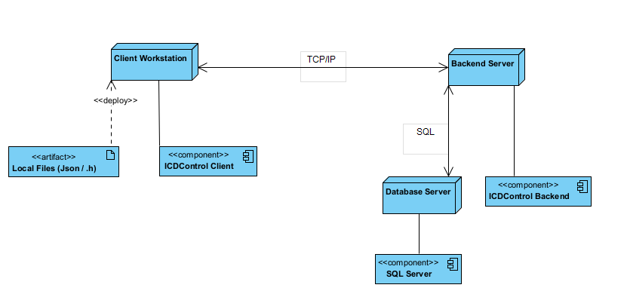
תיאור ארכיטוקטורה: המערכת בנויה בארכיטוקטורת Client-Server המבוססת על 3 שכבות:
1. שכבת התצוגה (Client Workstation) ואפליקציית דסקטופ (IcdControlClient) המספקת ממשק גרפי למשתמש לצפייה ועריכה של מבני נתונים וכן לניהול קבצים מקומיים
(Header Files),
2. שכבת הלוגיקה (Backend server) רכיב השרת (IcdControl Backend) המנהל את הלוגיקה העסקית, אימות משתמשים וסנכרון מול מסד הנתונים
3. שכבת הנתונים (Database Server)שרת ה (SQL Server) המחזיק טבלאות מרכזיות, משתמשים הרשאות מידע אודות הICD וההודעות.
תרשים מחלקות:
